Universitatea „Ştefan cel Mare” - Suceava

Facultatea de Inginerie Electrică şi Ştiinţa Calculatoarelor

Proiect la Circuite Electronice Fundamentale

PROIECT

Contribuții privind tranzistoarele cu efect de câmp

**Echipa formată din următorii studenți:**Buzdea Nicanor – Robert  
Zaharia Constantin - Claudiu

- SUCEAVA 2024 –

**CUPRINS**

1. Introducere 6

1.1. Contextul proiectului 6

1.2. Obiectivele experimentului/proiectului 6

1.3. Importanța utilizării tranzistorilor cu efect de câmp (FET) în aplicațiile moderne 6

2. Teoria și fundamentele tehnice 7

2.1. Tranzistorul cu efect de câmp (FET) 7

2.2. Tipuri de tranzistoare cu efect de câmp (JFET, MOSFET) 7

2.3. Principiul de funcționare al JFET 7

2.4. Parametri relevanți: Transconductanța, curbele caracteristice de drenă 7

3. Avantaje și dezavantaje ale diferitelor componente testate 8

3.1. Analiza tranzistorilor JFET și MOSFET 8

3.2. Motivele alegerii componentelor pentru experiment 9

4. Descrierea proiectului 9

4.1. Schema bloc a montajului 9

4.2. Schema electrică detaliată 9

4.3. Descrierea circuitului și funcționalitatea acestuia 10

4.4. Detalii despre componentele utilizate 10

4.5. Fotografii explicative ale PCB-ului și montajului 10

5. Metodologia experimentului 11

5.1. Etapele de realizare a experimentului 11

5.2. Măsurători și calcule 12

5.3. Procedura de testare a tranzistorului JFET 12

5.4. Analiza rezultatelor obținute și interpretarea acestora 13

6. Instructiuni de utilizare 13

6.1. Manual de utilizare al dispozitivului proiectat 13

6.2. Instrucțiuni pentru operarea și întreținerea montajului 13

6.3. Recomandări pentru siguranță și precauții 13

7. Concluzii 13

7.1. Concluzii asupra performanței tranzistorilor JFET 13

7.2. Evaluarea transconductanței și a caracteristicilor de drenă 14

8. Evaluare 14

9. Bibliografie 16

**Lista cu figuri**

FIG. 1 Secţiune transversală printr-un JFET de tip n 7

FIG. 2 Curbele caracteristice de drenă 8

FIG. 3 Schema electrică (Altium Designer) 9

FIG. 4 Componente utilizate 10

FIG. 5 Schema de proiectare 10

FIG. 6 Procesul de obținere a montajului 11

FIG. 7 Măsurători și calcule 12

FIG. 8 Caracteristici drenă JFET 12

Lista de abrevieri

**FET** **F**ield-**E**ffect **T**ransistor  
**JFET** **J**unction **F**ield-**E**ffect **T**ransistor  
**IGFET** **I**nsulated-**G**ate **F**ield-**E**ffect **T**ransistor  
**MOSFET** **M**etal-**O**xide **S**emiconductor **F**ield-**E**ffect **T**ransistor  
**BJT** **B**ipolar **J**unction **T**ransistor  
**IDSS** Curentul maxim Drenă - Sursă  
**gm** Transconductanță  
**VGS** Tensiunea Poartă - Sursă  
**VDS** Tensiunea Drenă - Sursă  
**VR2** Tensiunea prin rezistorul R2  
**ID** Curentul în Drenă  
**VDD** Tensiunea în Drenă  
**VGG** Tensiunea în Poartă/Grilă

# 1. Introducere

### 1.1. Contextul proiectului

Tranzistoarele cu efect de câmp cu joncțiune (JFET) reprezintă una dintre componentele esențiale în circuitele electronice moderne. Inventate de Shockley în 1952, acestea funcționează ca rezistoare a căror conductivitate este controlată printr-un câmp electric, oferind un mod eficient și precis de control al curentului. Aceste dispozitive unipolare sunt caracterizate printr-o impedanță de intrare extrem de mare și un consum redus de energie, ceea ce le face ideale pentru circuite de precizie și aplicații sensibile la zgomot.

### 1.2. Obiectivele experimentului/proiectului

Proiectul urmărește următoarele obiective principale:

* Studierea și compararea teoretică a caracteristicilor tranzistorilor JFET și MOSFET.
* Realizarea unui montaj practic folosind un JFET cu canal N.
* Obținerea curbelor caracteristice de drenă (ID-VDS) și determinarea transconductanței (gm).
* Analiza parametrilor obținuți pentru a evalua performanța dispozitivului în condiții reale de operare.

### 1.3. Importanța utilizării tranzistorilor cu efect de câmp (FET) în aplicațiile moderne

FET-urile sunt utilizate pe scară largă datorită stabilității termice, consumului redus de energie și zgomotului scăzut. În aplicațiile moderne, ele joacă un rol esențial în amplificatoare, circuite de comutare și sisteme IoT. Comparativ cu tranzistoarele bipolare, acestea oferă o mai bună flexibilitate și eficiență energetică, fiind indispensabile în proiectarea sistemelor electronice.

# 2. Teoria și fundamentele tehnice

### 2.1. Tranzistorul cu efect de câmp (FET)

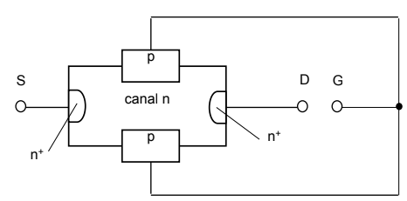Tranzistorul cu efect de câmp este un dispozitiv semiconductor controlat prin tensiune, având trei terminale: sursa (S), poarta (G) și drena (D). Principiul fundamental al funcționării este controlul curentului prin aplicarea unei tensiuni pe poartă, ceea ce modifică grosimea regiunii conductoare din canal. Spre deosebire de tranzistoarele bipolare, FET-urile sunt unipolare, folosind fie electronii (canal N), fie golurile (canal P) pentru conducție.

FIG. 1 Secţiune transversală printr-un JFET de tip n

### 2.2. Tipuri de tranzistoare cu efect de câmp (JFET, MOSFET)

* **JFET (Junction Field-Effect Transistor):** Utilizează o joncțiune PN polarizată invers pentru a controla curentul. Este disponibil în variante cu canal N sau P.
* **MOSFET (Metal-Oxide Semiconductor FET):** Prezintă un strat de oxid de metal între poartă și canal, oferind un control mai precis al curentului, dar cu un consum mai mare de energie.

### 2.3. Principiul de funcționare al JFET

La un JFET cu canal N, tensiunea aplicată pe poartă (VGS) controlează conductivitatea canalului. O tensiune negativă aplicată pe poartă extinde regiunea de sărăcire, reducând curentul de drenă (ID). Când regiunea de sărăcire își atinge limita, curentul ID scade până la zero.

### 2.4. Parametri relevanți: Transconductanța, curbele caracteristice de drenă

* **Transconductanța (gm):** Definită ca raportul dintre variația curentului de drenă (∆ID) și variația tensiunii poartă-sursă (∆VGS).
* **Curbele caracteristice de drenă:** Prezintă dependența curentului ID de tensiunea VDS pentru diferite valori ale VGS, indicând regiunile de funcționare: liniară, de saturație și de străpungere. 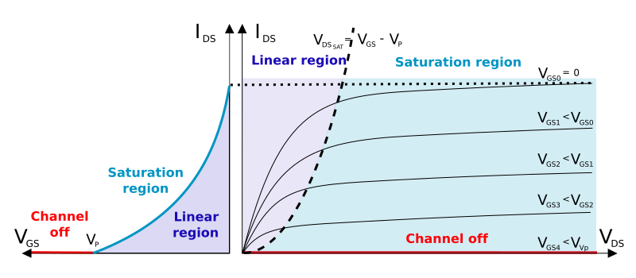

FIG. 2 Curbele caracteristice de drenă

# 3. Avantaje și dezavantaje ale diferitelor componente testate

### 3.1. Analiza tranzistorilor JFET și MOSFET

Tranzistoarele JFET și MOSFET sunt ambele utilizate pe scară largă în circuitele electronice, dar prezintă caracteristici distincte care le fac potrivite pentru aplicații diferite. JFET-urile sunt recunoscute pentru impedanța lor de intrare extrem de mare și consumul redus de energie, fiind ideale pentru amplificatoare de precizie. Pe de altă parte, MOSFET-urile sunt preferate pentru aplicații de putere și comutare rapidă datorită capacitații lor de a manipula curenți mari.

**Avantaje JFET:**

* Impedanță de intrare foarte mare.
* Consum redus de energie.
* Stabilitate ridicată în condiții termice variate.

**Dezavantaje JFET:**

* Sensibilitate scăzută la frecvențe înalte.
* Limitat la aplicații cu curenți mici.

**Avantaje MOSFET:**

* Viteză mare de comutare.
* Capacitate de a opera la tensiuni și curenți mari.

**Dezavantaje MOSFET:**

* Impedanță de intrare mai scăzută comparativ cu JFET.
* Consum mai mare de energie în stare activă.

### 3.2. Motivele alegerii componentelor pentru experiment

Pentru acest experiment, s-a ales utilizarea unui JFET cu canal N datorită ușurinței de implementare și testare. Performanțele acestuia în regim liniar și stabilitatea la zgomot au fost decisive pentru aplicația studiată.

# 4. Descrierea proiectului

### 4.1. Schema bloc a montajului

Schema bloc a montajului prezintă componentele principale: sursa de alimentare, tranzistorul JFET, rezistoarele de stabilizare și dispozitivele de măsurare (multimetre pentru tensiune și curent).

### 4.2. Schema electrică detaliată

Schema electrică include conexiunile precise dintre componente: tranzistorul JFET, rezistoarele, sursele de alimentare VDD și VGG, și punctele de măsurare.

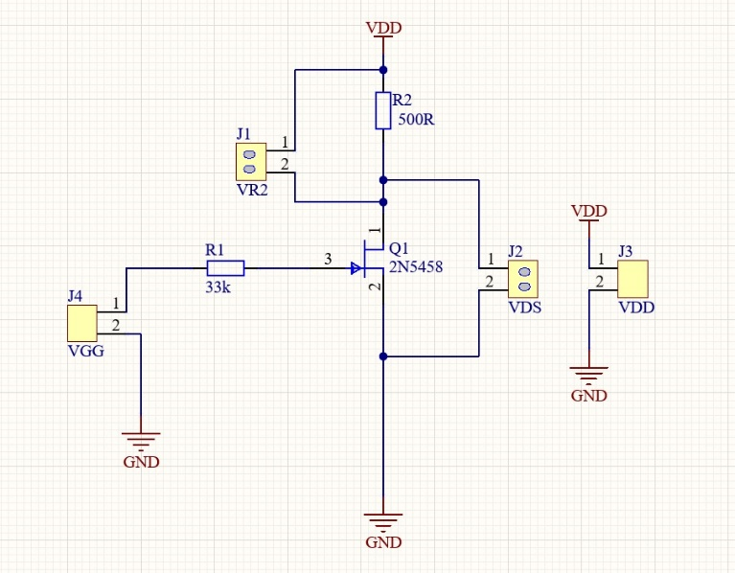

FIG. 3 Schema electrică (Altium Designer)

### 4.3. Descrierea circuitului și funcționalitatea acestuia

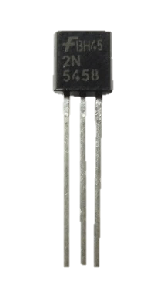Circuitul este proiectat pentru a analiza caracteristicile tranzistorului JFET. Prin varierea tensiunii pe poartă (VGS) și drenă-sursă (VDS), se obțin curbele caracteristice necesare pentru evaluarea transconductanței.

### 4.4. Detalii despre componentele utilizate

* 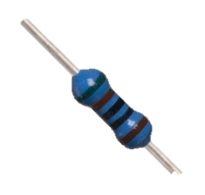**Tranzistor:** JFET 2N5458.
* **Rezistoare:** R1 = 33 kΩ, R2 = 500 Ω.
* **Surse de tensiune:**
  + Wanptek NPS1203W,
  + TOPSHAK K3010D

FIG. 4 Componente utilizate

* **Dispozitive de măsurare:** Multimetre pentru tensiune și curent.

### 4.5. Fotografii explicative ale PCB-ului și montajului

Fotografiile includ imagini clare ale montajului pe PCB, procesul de obținere a acestuia, alaturi de indicații privind conexiunile dintre componente.

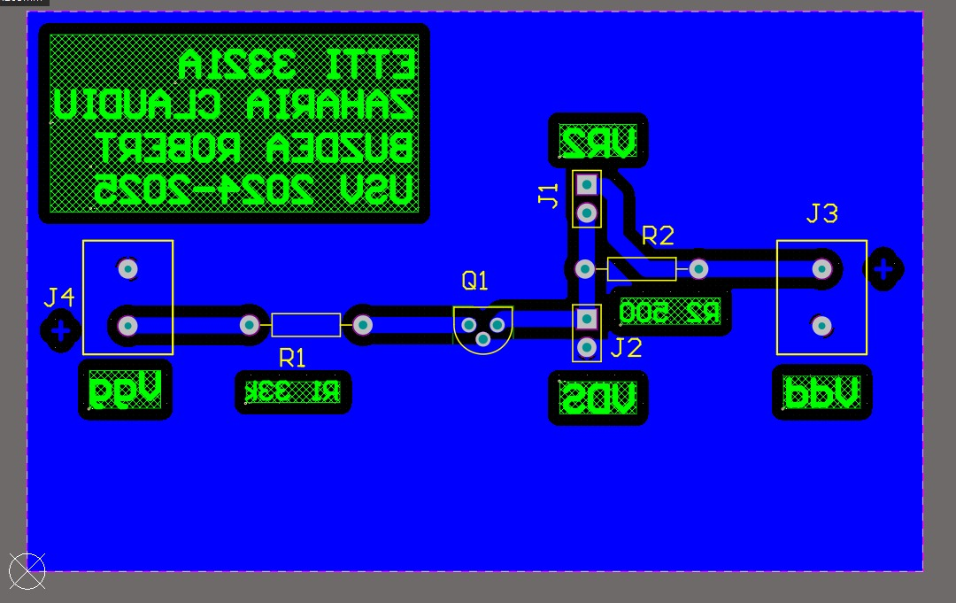

FIG. 5 Schema de proiectare

FIG. 6 Procesul de obținere a montajului

# 5. Metodologia experimentului

### 5.1. Etapele de realizare a experimentului

1. Configurarea circuitului conform schemei electrice detaliate.
2. Ajustarea surselor de tensiune pentru a obține valorile dorite de VGS și VDS.
3. Măsurarea curentului de drenă (ID) și a tensiunilor în diverse puncte ale circuitului.

### 5.2. Măsurători și calcule



FIG. 7 Măsurători și calcule

Se vor calcula transconductanța și alți parametri specifici pe baza datelor obținute experimental, utilizând formula:

Exemplu de calcul la Vds = 6V:  
Pentru Vgg = 0V: Id = 4.73A  
Pentru Vgg = -1V: Id = 0.017mA  
ΔId = 4.73mA – 0.017mA = 4.6mA  
ΔVgs=1V  
gm​=ΔVgg​/ΔId​​=4.6mA/1V​=4.6mS

### 5.3. Procedura de testare a tranzistorului JFET

Testarea implică variarea treptată a tensiunii VGS și observarea efectului asupra curentului ID și a tensiunii VDS, în vederea obținerii curbelor caracteristice.



FIG. 8 Caracteristici drenă JFET

### 5.4. Analiza rezultatelor obținute și interpretarea acestora

Transconductanța este de 4.6 mS, valoare care se încadrează în domeniul specificat pentru JFET.

Se observă că transconductanța variază cu Vgg și Id​, confirmând caracterul neliniar al tranzistorului JFET.

# 6. Instructiuni de utilizare

### 6.1. Manual de utilizare al dispozitivului proiectat

Dispozitivul trebuie conectat conform schemei, având grijă la polaritatea surselor de alimentare și la valorile rezistoarelor utilizate. Asigurați-vă că toate componentele sunt montate corect pentru a asigura funcționarea optimă a circuitului.

### 6.2. Instrucțiuni pentru operarea și întreținerea montajului

* Verificați toate conexiunile înainte de a alimenta circuitul, pentru a preveni eventuale erori de montaj.
* Asigurați-vă că sursa de alimentare este conformă cu specificațiile circuitului
* În cazul în care apar semne de disfuncționalitate, întrerupeți alimentarea și verificați integritatea componentelor.

### 6.3. Recomandări pentru siguranță și precauții

* **Protecția la scurtcircuit**: Chiar dacă tensiunile sunt scăzute, un scurtcircuit poate provoca daune componentelor sensibile ale circuitului.
* **Polaritatea corectă**: Este important să respectați polaritatea componentelor, chiar și la tensiuni mici, pentru a evita deteriorarea acestora sau funcționarea incorectă a circuitului.

# 7. Concluzii

### 7.1. Concluzii asupra performanței tranzistorilor JFET

JFET-urile demonstrează o performanță excelentă în regimul liniar, fiind ideale pentru aplicații de precizie.

### 7.2. Evaluarea transconductanței și a caracteristicilor de drenă

Parametrii obținuți experimental corespund valorilor teoretice, confirmând funcționarea optimă a tranzistorului.

# 8. Evaluare

a) Explicați cum găsiți IDSS din curbele caracteristice ale JFET-ului.

IDSS se determină atunci când tensiunea VGS este 0 V. Aceasta este valoarea maximă a curentului de drenă Id în condiții de saturare, fără polarizare negativă a porții.

b) Din datele prelevate, care este IDSS pentru JFET-ul utilizat?

Din tabelul de măsurători, pentru Vgg=0V, la VDS=8V, curentul de drenă Id ​ este 5.43 mA, astfel IDSS​ este 5.43mA.

c) Folosind datele când tensiunea pe poartă este 0 V, explicați cum poți folosi JFET-ul ca o sursă de curent cu două terminale care dau curentul IDSS.

JFET-ul poate fi utilizat ca o sursă de curent constant atunci când operează în regiunea de saturație. În această stare, curentul ID rămâne constant și independent de variațiile tensiunii VDS.

d) Datele experimentale indică cum că transconductanța este o constantă în toate punctele?

Nu, transconductanța nu este constantă. Ea variază în funcție de tensiunea VGS și curentul ID, fiind mai mare în regiunea de saturație și mai mică în regiunea liniară.

e) Din datele experimentale, care dovezi indică că un JFET este un dispozitiv neliniar?

Dovezile constau în forma curbelor caracteristice de drenă, care arată că Id nu este proporțional cu Vds în regiunea de saturație. Aceasta confirmă natura neliniară a JFET-ului.

f) Stabiliți tensiunea de tăiere când VGS = 0 V.

Tensiunea de tăiere (VP) este determinată din curbele caracteristice, fiind valoarea VGS care face ca ID să devină zero. Datele experimentale permit calcularea VP, care ar trebui să fie negativă pentru un JFET cu canal N.

g) De ce un JFET poate funcționa numai prin polarizarea inversă a joncțiunii poartă-sursă?

Polarizarea inversă este necesară pentru a controla regiunea de sărăcire din canal, astfel încât să se regleze curentul ID. Polarizarea directă ar duce la o conductanță necontrolată, ceea ce compromite funcționalitatea dispozitivului.

# 9. Bibliografie

[1] A. Graur, " TRANZISTOARE CU EFECT DE CÎMP" în *Tema 1 TECJ*. Universitatea “Ștefan cel Mare” Suceava, Material de proiect, Departamentul de Electronică Aplicată.

[2] A. Graur, "Tranzistorul cu efect de câmp cu joncțiune" în *9_2 TECJ_gen_caract_polarizare*. Universitatea “Ștefan cel Mare” Suceava, Material de curs, Departamentul de Electronică Aplicată.

[3] Wikipedia, [wikipedia.org/wiki/JFET](https://en.wikipedia.org/wiki/JFET)